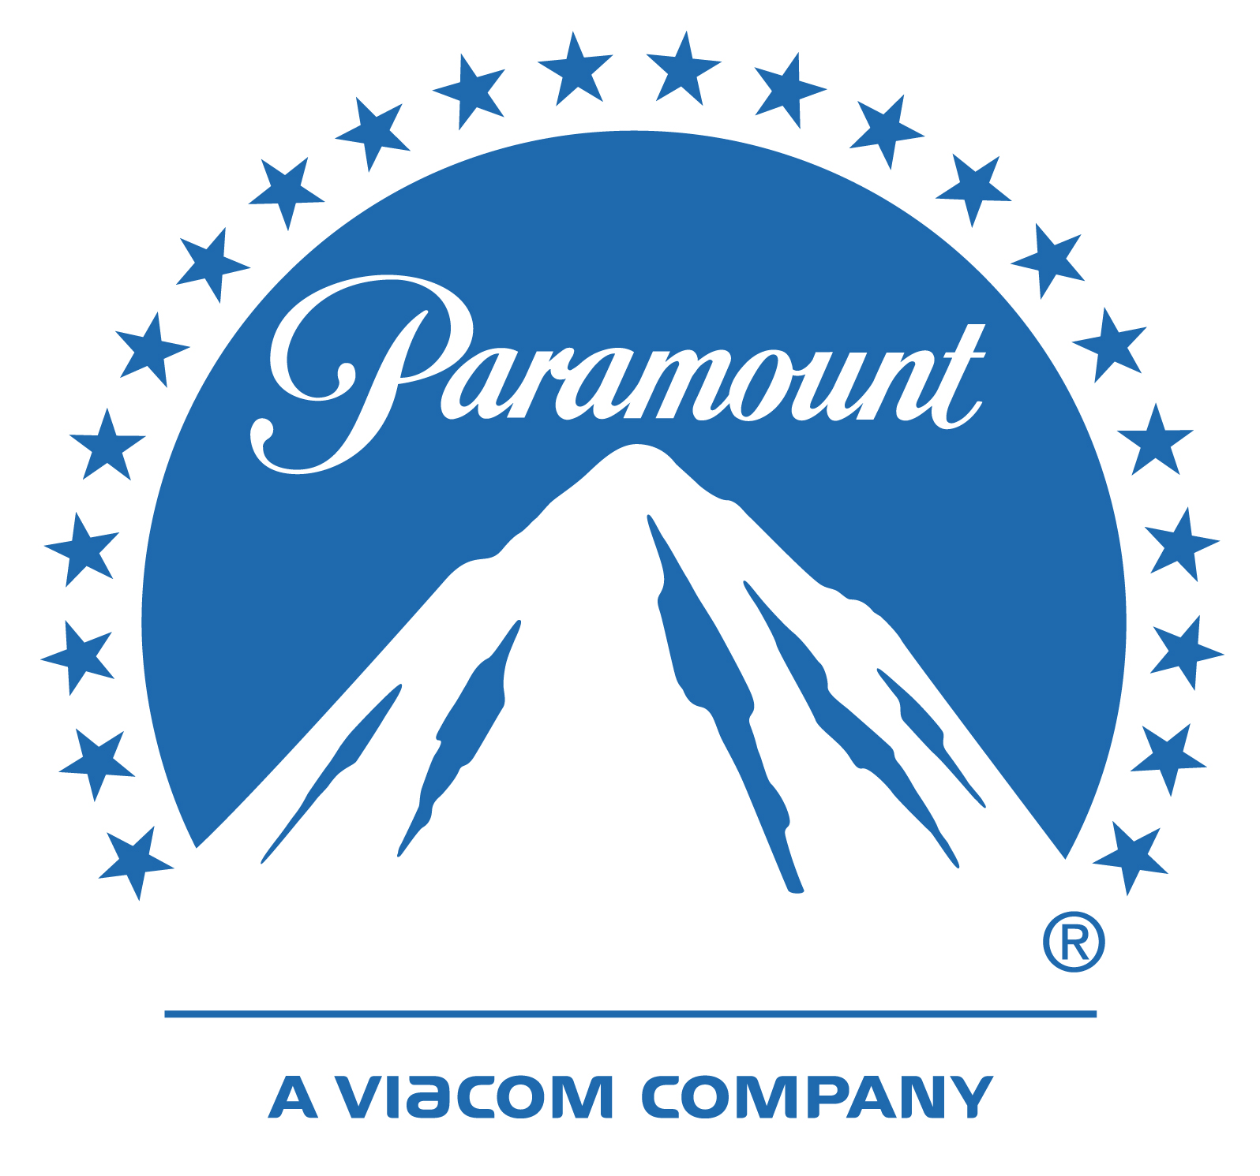

FILM CHRISTOPHERA NOLANA “INTERSTELLAR” BUDE KOPRODUKOVANÝ A DISTRIBUOVANÝ SPOLEČNOSTMI
PARAMOUNT PICTURES A WARNER BROS. PICTURES

CELOSVĚTOVĚ FILM BUDE UVEDEN DO KIN A IMAX® 7. LISTOPADU 2014
PARAMOUNT PICTURES BUDE DISTRIBUTOREM V USA, V OSTATNÍCH ZEMÍCH FILM UVEDE WARNER BROS.PICTURES

Praha, 12.3. – Paramount Pictures a Warner Bros. Pictures společně oznámili, že film scénáristy a režiséra Christophera Nolana “INTERSTELLAR” bude koprodukovaný a distribuovaný studii Paramount Pictures a Warner Bros.Pictures.

Film bude natočen podle scénáře Jonathana Nolana a producenty filmu jsou Emma Thomas a společnost Christophera Nolana Syncopy Films.
Toto epické sci-fi líčí mezihvězdnou výpravu do nejzazších koutů našeho vědeckého poznání.

Jeff Robinov, Prezident Warner Bros. Pictures, řekl, “Christopher Nolan je jeden z nejoriginálnějších filmařů dnešní doby a jsme skutečně pyšní, že budeme součástí této velkolepé události a zárověň se těšíme na spolupráci s Emmou Thomas. Jsme rádi, že na tomto filmu budeme spolupracovat s Paramount Pictures.

